
АДМИНИСТРАЦИЯ ЛЕНИНГРАДСКОЙ ОБЛАСТИ
КОМИТЕТ ПО СОХРАНЕНИЮ КУЛЬТУРНОГО НАСЛЕДИЯ ЛЕНИНГРАДСКОЙ ОБЛАСТИ

ПРИКАЗ

«___»____________2026 г. №________________ Санкт-Петербург

О включении выявленного объекта культурного наследия
«Дом лютеранского пасторства», расположенного по адресу: Ленинградская область, Гатчинский муниципальный район, Гатчинское городское поселение,
г. Гатчина, ул. Карла Маркса, д. 59, в единый государственный реестр объектов культурного наследия (памятников истории и культуры) народов Российской Федерации в качестве объекта культурного наследия регионального значения, утверждении границ территории и предмета охраны

В соответствии со ст. 3.1, 5.1, 9.2, 18, 33 Федерального закона от 25 июня 2002 года № 73-ФЗ «Об объектах культурного наследия (памятниках истории
и культуры) народов Российской Федерации», ст. 4 Областного закона Ленинградской области от 25 декабря 2015 года № 140-оз «О государственной охране, сохранении, использовании и популяризации объектов культурного наследия (памятников истории и культуры) народов Российской Федерации, расположенных на территории Ленинградской области», постановлением Правительства Ленинградской области от 21 декабря 2020 года № 839
«Об органах исполнительной власти Ленинградской области в сфере культуры и туризма», Положением о едином государственном реестре объектов культурного наследия (памятников истории и культуры) народов Российской Федерации, утвержденным приказом Министерства культуры Российской Федерации
от 3 октября 2011 года № 954, п.п. 2.1.2, 2.3.7 Положения о комитете по сохранению культурного наследия Ленинградской области, утвержденного постановлением Правительства Ленинградской области от 24 декабря 2020 года № 850, на основании положительного заключения государственной историко-культурной экспертизы, выполненной экспертной организацией ООО «Союз экспертов Северо-Запада» (аттестованный эксперт Штиглиц Маргарита Сергеевна, приказ Министерства культуры Российской Федерации от 29 марта 2023 № 776, от 25 октября 2025 №1838, от 02 апреля 2026 № 626),

приказываю:
1. Включить выявленный объект культурного наследия «Дом лютеранского пасторства», расположенный по адресу: Ленинградская область, Гатчинский муниципальный район, Гатчинское городское поселение, г. Гатчина, ул. Карла Маркса, д. 59, в единый государственный реестр объектов культурного наследия (памятников истории и культуры) народов Российской Федерации в качестве объекта культурного наследия регионального значения с наименованием:
«Дом лютеранского пасторства», 1855 г., арх. А.В. Кокорев, арх. Н.В. Дмитриев, арх. Л.М. Харламов, по адресу: Ленинградская область, Гатчинский муниципальный округ, город Гатчина, улица Карла Маркса, дом 59, вид объекта культурного наследия – памятник.
2. Утвердить границы территории объекта культурного наследия регионального значения «Дом лютеранского пасторства», расположенного
по адресу: Ленинградская область, Гатчинский муниципальный округ, город Гатчина, улица Карла Маркса, дом 59, согласно приложению № 1 к настоящему приказу.
3. Утвердить предмет охраны объекта культурного наследия регионального значения «Дом лютеранского пасторства», расположенного по адресу: Ленинградская область, Гатчинский муниципальный округ, город Гатчина, улица Карла Маркса, дом 59, согласно приложению № 2 к настоящему приказу.
4. Исключить выявленный объект культурного наследия «Дом лютеранского пасторства», расположенный по адресу: Ленинградская область, Гатчинский муниципальный район, Гатчинское городское поселение, г. Гатчина, ул. Карла Маркса, д. 59, включенный приказом комитета по культуре Ленинградской области от 30.09.2020 № 01-03/20-260, из Перечня выявленных объектов культурного наследия, расположенных на территории Ленинградской области.
5. Отделу по осуществлению полномочий Ленинградской области в сфере объектов культурного наследия комитета по сохранению культурного наследия Ленинградской области обеспечить:
- внесение сведений об объекте культурного наследия местного (муниципального) значения, указанном в п. 1 настоящего приказа, в единый государственный реестр объектов культурного наследия (памятников истории
и культуры) народов Российской Федерации;
- направление копии настоящего приказа в сроки, установленные действующим законодательством, в территориальный орган федерального органа исполнительной власти, уполномоченного Правительством Российской Федерации на осуществление государственного кадастрового учета, государственной регистрации прав, ведение Единого государственного реестра недвижимости и предоставление сведений, содержащихся в Едином государственном реестре недвижимости;
- направление письменного уведомления собственнику или иному законному владельцу объекта культурного наследия местного (муниципального) значения, земельного участка в границах территории объекта культурного наследия местного (муниципального) значения, указанного в п.1 настоящего приказа.
6. Сектору делопроизводства и информационного обеспечения комитета по сохранению культурного наследия Ленинградской области обеспечить размещение настоящего приказа в сетевом издании «Электронное опубликование документов»в информационно-телекоммуникационной сети «Интернет».
7. Контроль за исполнением настоящего приказа возложить на заместителя председателя комитета по сохранению культурного наследия Ленинградской области, осуществляющего полномочия в сфере сохранения, использования, популяризации и государственной охраны объектов культурного наследия.
8. Настоящий приказ вступает в силу со дня его официального опубликования.

Вице-губернатор Ленинградской области по вопросам развития и сохранения культурного наследия – председатель комитета по сохранению культурного наследия Ленинградской области | В.О. Цой

Приложение №1
к приказу комитета по сохранению
культурного наследия Ленинградской области
от «__» ___________ 2026 года №____________

Границы территории объекта культурного наследия регионального значения «Дом лютеранского пасторства», расположенного по адресу: Ленинградская область, Гатчинский муниципальный округ, город Гатчина, улица Карла Маркса, дом 59

- Текстовое описание границ территории объекта культурного наследия
Границы территории объекта проходят от точки 1 до точки 2 на северо-восток параллельно лицевому фасаду объекта, от точки 2 до точки 3 на юго-восток, от точки 3 до точки 4 на юго-запад, от точки 4 до исходной точки 1
на северо-запад по границе земельного участка, где замыкаются.

2. Карта (схема) границ территории объекта культурного наследия

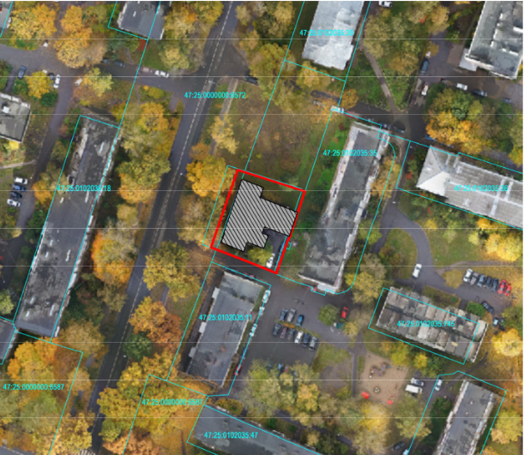
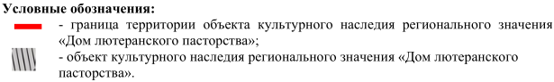

План поворотных (характерных) точек границ территории объекта культурного наследия:

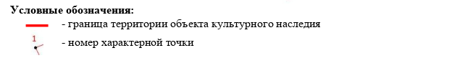
3. Перечень координат поворотных точек границ
территории объекта культурного наследия в системе координат,
установленной для ведения государственного кадастра недвижимости

Номер характерной точки | Координаты характерных точек в системе координат, установленной для ведения государственного кадастра объектов недвижимости (м)  (МСК-47 зона 2)
Номер характерной точки | Х | Y
1. | 395332,09 | 2203747,69
2. | 395358,62 | 2203757,18
3. | 395350,97 | 2203780,00
4. | 395323,01 | 2203769,99
1. | 395332,09 | 2203747,69

4. Режим использования территории объекта культурного наследия регионального значения «Дом лютеранского пасторства», расположенного
по адресу: Ленинградская область, Гатчинский муниципальный округ,
город Гатчина, улица Карла Маркса, дом 59

- На территории объекта культурного наследия разрешается:
  - ведение хозяйственной деятельности, не противоречащей требованиям обеспечения сохранности объекта культурного наследия и позволяющей обеспечить функционирование объекта культурного наследия в современных условиях;
  - сохранение и восстановление (регенерация) историко-градостроительной и природной среды объекта культурного наследия (восстановление, воссоздание, восполнение частично или полностью утраченных элементов и характеристик историко-градостроительной и природной среды территории);
  - сохранение исторических элементов планировочной структуры территории;
  - сохранение исторических элементов культурного ландшафта;
  - реконструкция, ремонт инженерных коммуникаций, благоустройство, озеленение, установка малых архитектурных форм, иная хозяйственная деятельность (по согласованию с региональным органом охраны объектов культурного наследия), не противоречащая требованиям обеспечения сохранности объекта культурного наследия и позволяющая обеспечить функционирование объекта культурного наследия в современных условиях, обеспечивающая недопущение ухудшения состояния территории объекта культурного наследия. Применение при благоустройстве и оборудовании территории традиционных материалов: в покрытиях (дерево, камень), малых архитектурных формах, исключая контрастные сочетания и яркую цветовую гамму.
- На территории объекта культурного наследия запрещается:
  - строительство объектов капитального строительства и увеличение объемно-пространственных характеристик, существующих на территории объекта культурного значения объектов капитального строительства;
  - проведение земляных, строительных, мелиоративных и иных работ, за исключением работ по сохранению (воссозданию) объекта культурного наследия или его отдельных элементов, сохранению историко-градостроительной или природной среды объекта культурного наследия;
  - размещение наружной рекламы;

  - установка на фасадах, крыше объекта культурного наследия кондиционеров, телеантенн, тарелок спутниковой связи, а также других инженерно-технических средств;
  - прокладка наземных и воздушных инженерных коммуникаций, кроме временных, необходимых для проведения работ по сохранению;
  - устройство автостоянок;
  - складирование мусора (устройства свалок);
  - использование пиротехнических средств и фейерверков;
  - осуществление любых видов деятельности, ухудшающих экологические условия и гидрологический режим на территории объекта культурного наследия, создающих вибрационные нагрузки динамическим воздействием на грунты в зоне их взаимодействия с объектом культурного наследия.

Приложение №2
к приказу комитета по сохранению
культурного наследия Ленинградской области
от «__» ___________ 2026 года №____________

Предмет охраны объекта культурного наследия регионального значения
«Дом лютеранского пасторства», расположенного по адресу: Ленинградская область, Гатчинский муниципальный округ, город Гатчина,
улица Карла Маркса, дом 59

№ пп | Видовая принадлежность  предмета охраны | Предмет охраны | Фотофиксация
1 | 2 | 3 | 4
1. | Объемно-пространственное решение: | исторические (здесь и далее –  по состоянию на 1917 год) местоположение, габариты и конфигурация двухэтажного сложного в плане здания  с лестничным ризалитом на юге, двухэтажной верандой на севере, и двумя дворовыми двухэтажными ризалитами; | 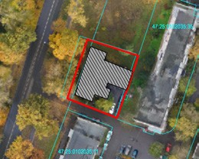  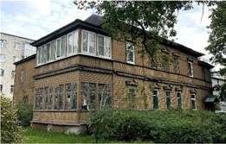  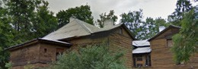
 |  | исторические габариты и конфигурация (сложная в плане –четырехскатная (вальмовая), скатная) крыши, исторический материал кровельного окрытия;
 |  | высотные отметки коньков и карнизов;
 |  | местоположение и габариты дымовых труб.
2. | Конструктивная система: | исторические наружные и внутренние капитальные стены: местоположение, материал (дерево), тип конструкции (дома с ризалитами, веранды);  перекрытия: местоположение, конфигурация (плоская); | 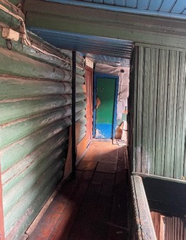
 |  | исторические местоположение, материал (дерево), габариты  и конфигурация лестниц:  в вестибюле лестничного ризалита – тип (маршевая),  в лестничном ризалите – тип (двухмаршевая), конструкция (ступени в обрамлении тетивы),  ограждение маршей (в виде фигурных деревянных балясин  с профилированным деревянным поручнем),  в дворовом северо-восточном ризалите – тип (маршевая), конструкция (ступени  в обрамлении тетивы), профилированный деревянный поручень, ограждение на втором этаже; | 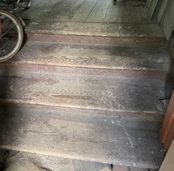  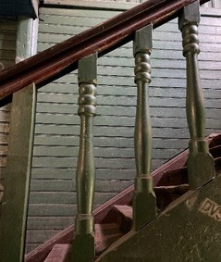  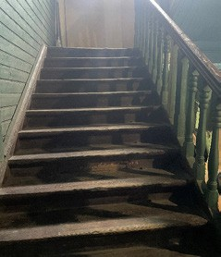  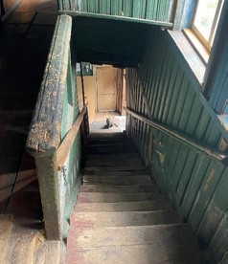
 |  | в дворовом северо-восточном ризалите (на чердак) – тип (маршевая), конструкция (ступени в обрамлении тетивы). | 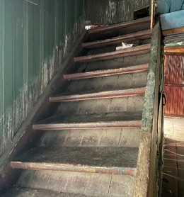
3. | Объемно-планировочное решение: | историческое объемно-планировочное решение в габаритах наружных и внутренних капитальных стен;  местоположение лестниц. | 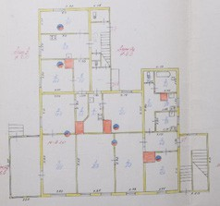  Технический паспорт
4. | Архитектурно-художественное решение фасадов: | архитектурно-художественное решение фасадов с элементами домовой деревянной резьбы; | 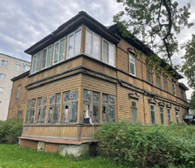  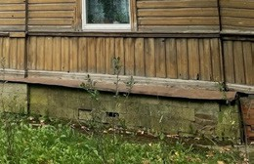  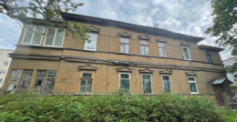
материал и характер отделки цоколя – облицовка блоками из натурального камня;

материал и характер отделки фасадов:
деревянная обшивка, рисунок обшивки (горизонтальный линейный руст – основной объем фасадных плоскостей; вертикальный руст – в подоконном пространстве первого этажа лицевого фасада, веранды и
лестничного ризалита, в

 |  | подоконном пространстве второго этажа восточного фасада веранды и южного фасада лестничного ризалита;  вертикальный руст, чередующийся с рустом в форме «елочка» – в уровне второго этажа лицевого фасада, лестничного ризалита и веранды, северного фасада веранды);  историческое цветовое решение фасадов;  исторические дверные проемы –местоположение, габариты и конфигурация (прямоугольная);  исторические дверные заполнения – местоположение, конфигурация (прямоугольная), тип (двустворчатые, распашные), материал (дерево), оформление (филенчатое), историческое цветовое решение;  исторические оконные проемы –местоположение, габариты, конфигурация (прямоугольная; квадратная – в чердаках);  исторические оконные заполнения – местоположение, материал (дерево), рисунок расстекловки, историческое цветовое решение;  историческое оконное заполнение лестничного ризалита – материал (дерево), рисунок расстекловки (многочастный), историческое цветовое решение; | 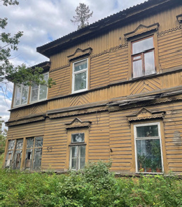  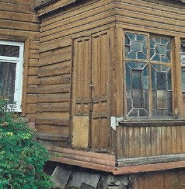  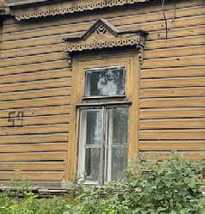  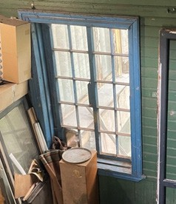
 |  | исторические оконные заполнения веранд – материал (дерево), рисунок расстекловки (геометрический, многочастный), историческое цветовое решение;  декоративные оформление: раскреповка лицевого фасада,  профилированные карнизы: цокольный, подоконные,  междуэтажный (основного объема, веранды, лестничного ризалита),  выносной подшивной венчающий карниз,  широкий фриз лицевого фасада с фигурной сквозной порезкой в основании,  подзоры с фигурной сквозной порезкой на междуэтажном и венчающем карнизе (основного объема, веранды, лестничного ризалита),  оформление оконных проемов лицевого фасада –профилированные наличники, в том числе с фигурными накладками в основании со сквозной порезкой, сандрики с треугольным завершением на фигурных резных кронштейнах и фризами с фигурной сквозной порезкой,  полуфронтон восточного фасада северо-восточного ризалита. | 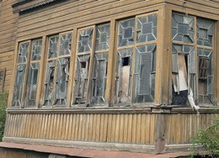  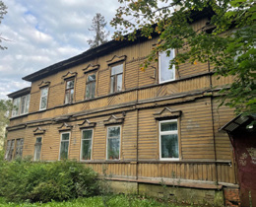  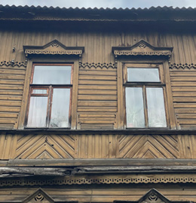  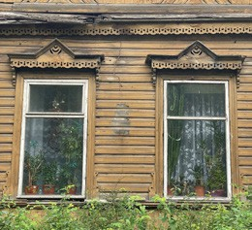  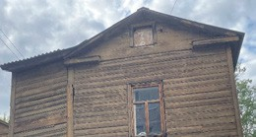
5. | Декоративно-художественное оформление интерьеров: | лестничный ризалит:  деревянная обшивка стен, рисунок обшивки (горизонтальный и вертикальный линейный руст), | 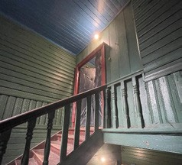  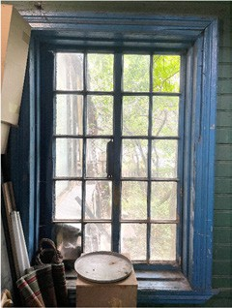  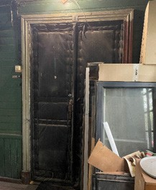  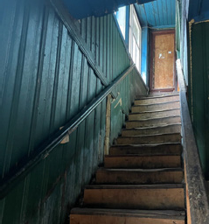
 |  | профилированный наличник с профилированным подоконным карнизом,
 |  | профилированный наличник квартиры №1;
лестница юго-восточного ризалита:
деревянная обшивка стен, рисунок обшивки (вертикальный линейный руст).

